**ΕΠΑΝΑΛΗΠΤΙΚΕΣ ΑΣΚΗΣΕΙΣ Α’ ΓΥΜΝΑΣΙΟΥ**

**Ενότητα 1: Σύνολα**

1. Να γράψε με **αναγραφή** τα πιο κάτω σύνολα και να βρείτε το **πληθικό** τους αριθμό:

A: τα ψηφία του αριθμού 440103

Β: Οι μέρες της βδομάδας που αρχίζουν από Τ

Γ: Οι μήνες του έτους που έχουν 32 μέρες

1. Με τη βοήθεια του πιο κάτω διαγράμματος:

α) Να γράψετε με αναγραφή τα σύνολα:

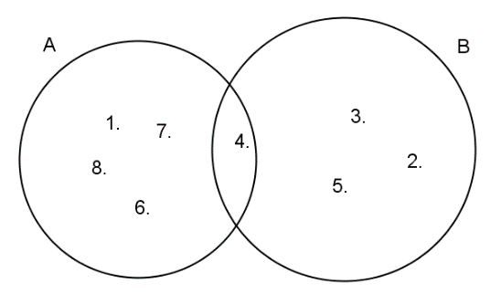

$$Α=$$

$$Β=$$

$$ΑΒ=$$

$$ΑΒ=$$

β) Να συμπληρώσετε τα κενά με ένα από τα σύμβολα  και ** :**

i)1 ……. A ii) 2 …… B iii) 5 ……. A

γ) Να γράψετε ένα υποσύνολο του Β.

1. Δίδονται τα σύνολα:

Α= { α,β,γ,δ,ε,ζ}

Β: τα γράμματα της λέξης «γεωμετρία»

Γ = { δ,ε,ζ}

Να βρείτε τα στοιχεία των συνόλων:

(α) Β $∪$ Γ

(β) Β $∩$ Γ

(γ) Α $∩$ Γ

**Ενότητα 2: Αριθμοί**

1. Να γράψετε τις πιο κάτω αλγεβρικές παραστάσεις στην πιο απλή τους μορφή: $α) 3x+x+2x= β) 5α+3β+2β-2α=$
$$γ) 5ω+4-2ω+3= δ) 3\left(β+2\right)+β=$$

2. Στο τετράπλευρο ΑΒΓΔ, η ΒΓ είναι κατά 2 μεγαλύτερη από την ΑΒ, η ΓΔ είναι

τετραπλάσια της ΑΒ και η ΑΔ είναι διπλάσια της ΒΓ.

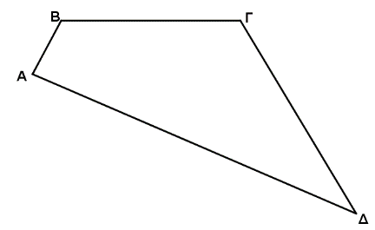

1. Να γράψετε τις **αλγεβρικές παραστάσεις** που εκφράζουν τα μήκη των πλευρών και την περίμετρο του τετραπλεύρου **στη πιο απλή μορφή**.
2. Αν $AB=0,5$ να βρείτε την περίμετρο του τετραπλεύρου ΑΒΓΔ.
3. Να υπολογίσετε τις δυνάμεις:

$α) 4^{3}=$ β) ${128}^{0}=$ γ) ${10}^{4}=$ δ) $7^{2}=$

1. Να υπολογίσετε την τιμή των πιο κάτω παραστάσεων:

α) 15 ─5∙2=

β) 36: ( 2·4 + 1 ) + 15 : ( 3·4 – 7 )=

γ) 2 + 4·42 + 23 - 6·12011 =

δ) 4 + 0·22·( 0 + 22 )3 + 52 + 100 – 020 =

1. Αν α=5 και β=2, να υπολογίσετε την τιμή των παραστάσεων:

$ι) 3α-2β=$ $ιι) β^{2}+{(α-β)}^{β}=$